附件2：学生缓考申请流程
步骤1：学生进入系统后，点击上部考试报名-缓考申请，选中活动名称（本学期为2018-2019-1学期期末成绩），点击查询进入：
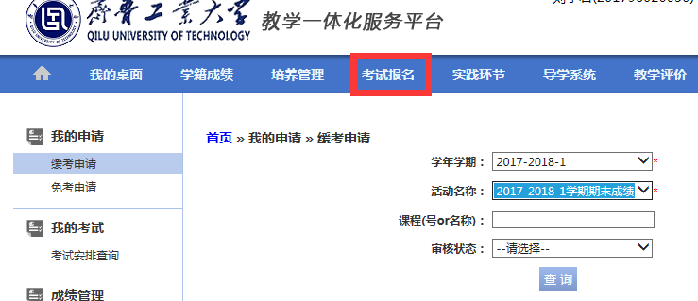
步骤2：选中课程后点击申请按钮，输入缓考原因后确定，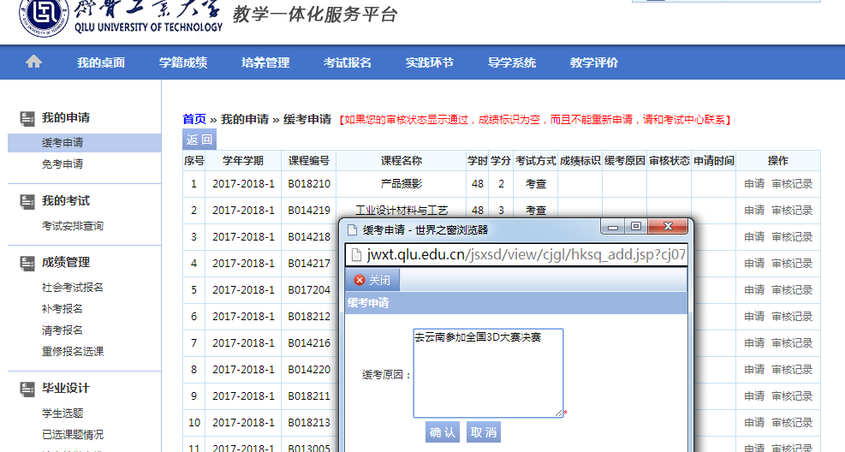
步骤3：点击送审按钮，选中审核人（或者不选审核人）后送审。
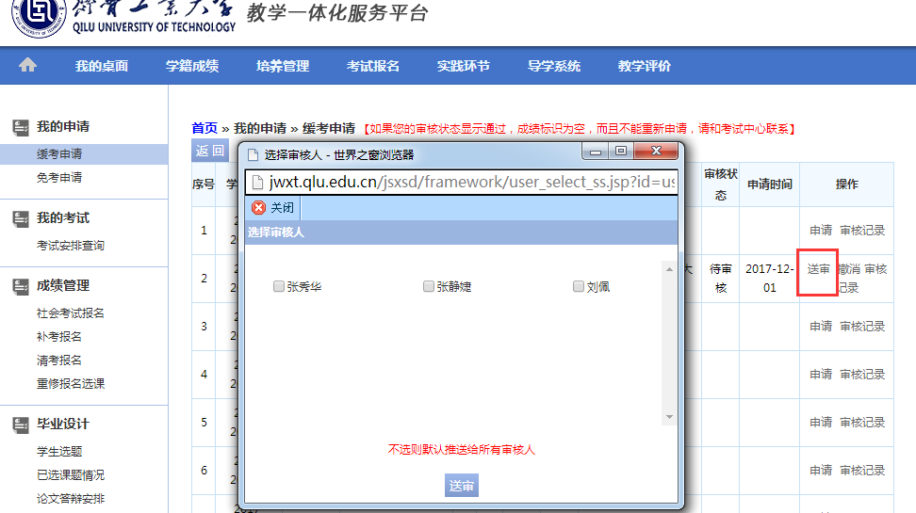
学生持纸质版缓考申请至学院教学办公室签字盖章并完成系统审核后，到办公楼440学籍管理科办理手续。

